System Architecture Specification

本平台分为前后台两层，我们的重点是做好前台的界面以及后台的反馈机制。开发时不用考虑网银是如何具体实现的，比如转账等操作，我们只是考虑资金流向，在我们的系统中那些资金就是一些数字而已，可以这么说我们操作的对象就是数字，这样在后期和具体的网银结合起来也是可移植的。在整个系统中，每个用户（包括捐款人、管理员以及使用人）的帐户都和网银账号绑定（网银账号也是我们自己模拟）。
前台提供功能包括：直观的显示现金流图，提供良好的用户体验，以更友好的方式让viewer查看各种可公布数据图表。比如，用户进入这个平台首先看到界面是这样的（借用之前的图）：
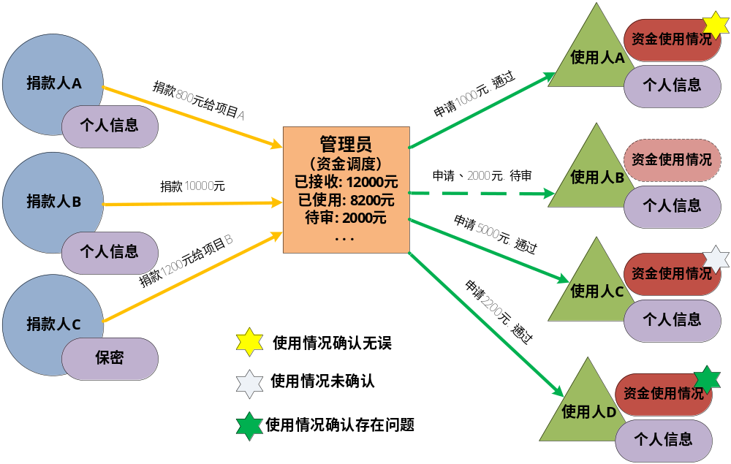
如果数据量很大的话这个图看起来就很费力。可以考虑提供一些更加友好的方式，比如用户点击上图中的“捐款人A”此时就高亮显示捐款人A的资金流向，点击“使用人A”就高亮显示使用人A的资金来源。并且同时弹出小窗口显示捐款人A或使用人A的一些概要信息，这个可以参考淘宝网的技术（如下图）。
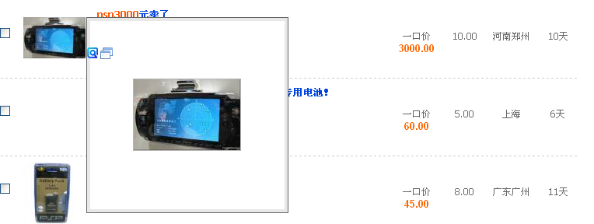
总之我们要在首页提供丰富并且具有高交互性的内容。
后台按照之前提交的设计文档，分为三层：
（1）流入点，即捐献者；在这里我们的开发重点是实现捐款功能，用户捐款之后系统根据他的网银账号创建帐户，由捐款人自己选择是否添加个人信息以及是否公开这些信息，系统所做的工作最主要是记录捐款账号、捐款时间、捐款意向以及数额，当该用户再次捐款时如果该帐户已经存在则不创建新的账号，直接添加新的信息。流程如下（网银账号是唯一的，这一点很重要）：
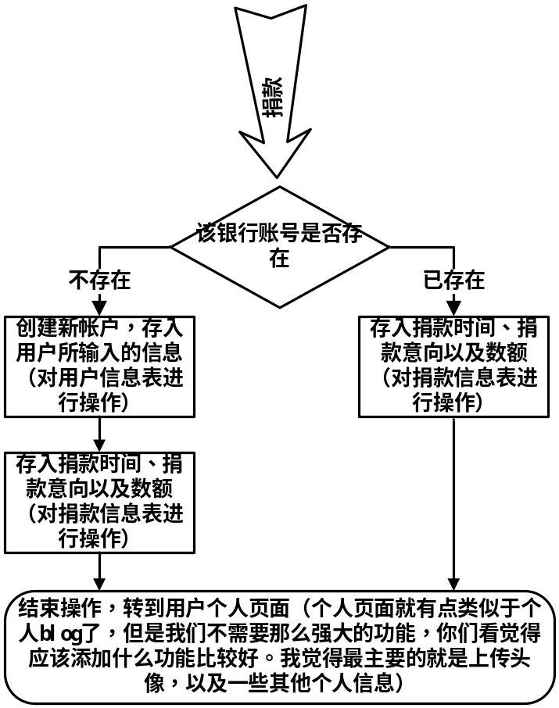
（2）中间点，即管理员；分为三块——1）管理用户：捐款人、接收人以及下一级管理员，2）管理项目，3）管理资金（调拨资金，并且确认资金使用情况）。
对于这三块最主要实现查、改、删、加四项功能，但是每一块也有不同：1）管理用户：捐款人的所有信息管理员都可以浏览，但是不可以修改或者删除；接收人的所有信息都可以浏览、修改以及删除；管理员帐户由系统管理员直接分配，享有权限除分配管理员这一项之外基本与系统管理员差不多（有待商讨）。2）管理项目：添加、修改、删除捐款项目，记录每个项目的统计数据，比如该项目已接收多少资金，已使用多少，多少使用资金已被确认。3）管理资金：浏览目前已经接收的资金数目以及来源，管理已经使用的资金数目，并确认使用情况。
主要功能模块如下图：
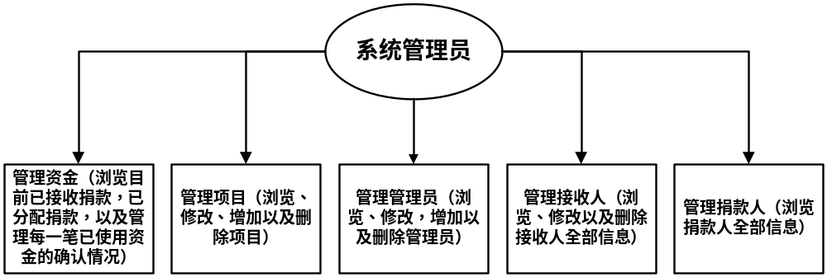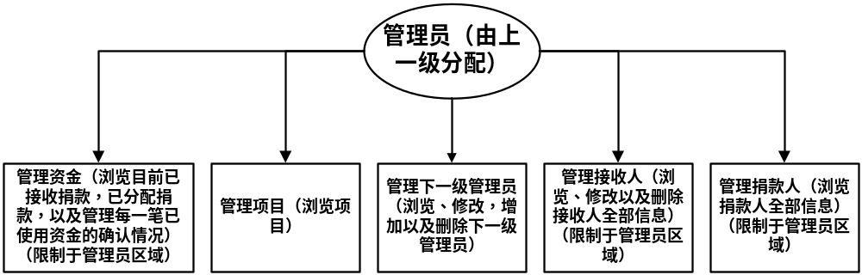
（3）流出点，即接收者；这里由接收者提供详细的资料进行注册，包括网银账号（唯一标识）；接收者接收资金之后对每一笔使用了的资金进行记录，这些记录会作为反馈资料反馈回管理员，由管理员对已使用资金进行确认。
总的来说，前后台之间的接口就是数据库，前台负责显示数据，并提供良好的交互方式，供viewer浏览和查询；后台负责管理各种数据，前后台保持松耦合状态。以下就是系统架构图，最后给出了数据库设计。
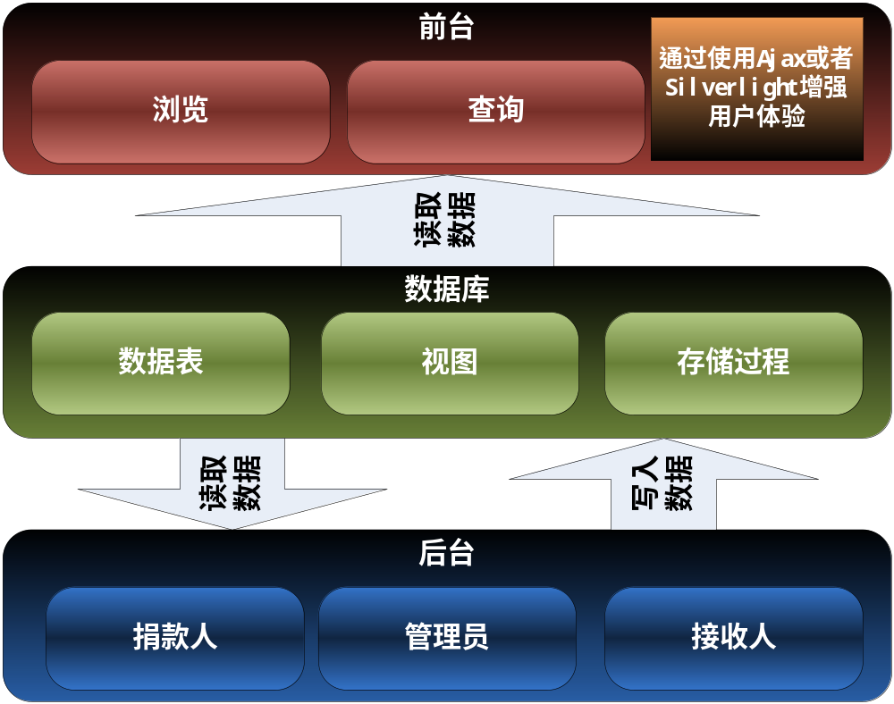
Database Design Specification
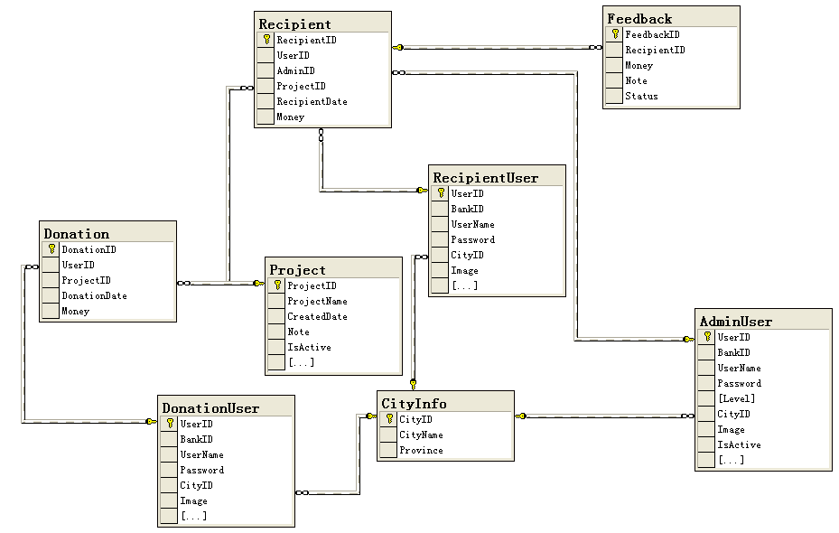
*看不清可以查看”db design.bmp”文件，文件”table define.sql”是SQL生成文件。
表含义：
CityInfo：存储一些城市的基本信息，用于地域分析

Project（项目信息）：ProjectName项目名，Note注解，CreatedDate创建日期，IsACtive是否有效

DonationUser（捐款人信息）: UserID用于唯一标识，BankID约束为唯一，UserName用户名，Password密码，CItyID城市ID，Image用户头像，以及一些其他定义

RecipientUser（接收人信息）: UserID用于唯一标识，BankID约束为唯一，UserName用户名，Password密码，CItyID城市ID，Image用户头像，以及一些其他定义

AdminUser（管理员信息）：UserID用于唯一标识，BankID约束为唯一，UserName用户名，Password密码，CItyID城市ID，Image用户头像，以及一些其他定义，其中Level用于标识该管理员权限大小，IsActive表示是否有效

Donation（捐款信息）：DonationID用于唯一标识，UserID捐款人ID，ProjectID捐款项目ID，DonationDate捐款日期，Money捐款数额

Recipient（使用信息）：RecipientID用于唯一标识，UserID接收人ID，AdminID分配该资金的管理员，ProjectID使用资金项目ID，RecipientDate分配日期，Money分配数额

Feedback（反馈信息）：Feedback ID用于唯一标识，RecipientID对应分配款项ID，Note使用情况说明，Status确认状态，Money为用于该用途所使用的金额数

